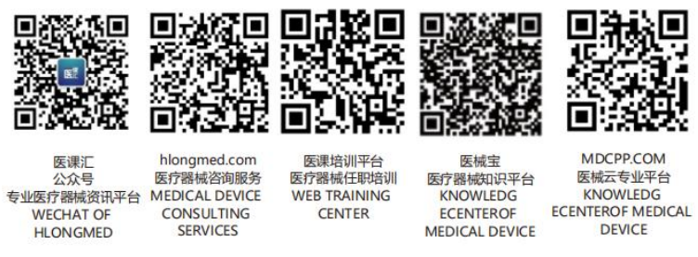 |  | 医疗器械有限公司 |  |  | 文件编号 |  | XXX-WI-PD03-2016
 |  |  |  |  | 受控状态 |  | 受控 |  | 版本号 | B/0
文件名称 |  | 首营企业和首营品种质量审核制度 |  |  | 生效日期 |  |  |  | 页 次 | 3
- 总则
- 目的
为规范首营企业和首营产品，保持供应商和经营产品合规，特制定本制度。
第2条 适用范围
适用于本公司首营企业和首营产品的管理。
第3条 权责
1.采购部门负责本公司首营医疗器械产品供方的审核；
2.质量负责人负责首营医疗器械产品的批准。
第二章 工作程序
第4条 首营企业的审核
1.首营企业是指：购进医疗器械时，与本公司首次发生供需关系的医疗器械生产企业或经营企业。
2.对首次开展经营合作的企业应进行包括合法资格和质量保证能力的审核（查）。审核供方资质及相关信息，内容包括：
1）索取并审核加盖首营企业原印章的《医疗器械生产（经营）企业许可证》；
2）《工商营业执照》复印件；
3）《医疗器械注册证》等复印件；
4）供货单位法定代表人签字或盖章的企业法定代表人授权委托书原件（应标明委托授权范围和有效期）和销售人员身份证复印件；
5）签订质量保证协议书。
6）审核是否超出有效证照所规定的生产（经营）范围和经营方式。
3.首营企业的审核由综合业务部会同质量管理部共同进行。综合业务部采购填写“首营企业审批表”，并将本制度第 2 款规定的资料及相关资料进行审核，报公司质量负责人审批后，
方可从首营企业进货。
4.首营企业审核的有关资料按供货单位档案的管理要求归档保存。
第5条 首营品种的审核
1.首营品种是指：本企业向某一医疗器械生产企业首次购进的医疗器械。
2.对首营品种应进行合法性和质量基本情况的审核。审核内容包括：
3.索取并审核加盖供货单位原印章的合法营业执照、医疗器械生产许可证（经营）许可证、
医疗器械注册证、同意生产批件及产品质量标准、价格批准文件、商标注册证、所购进批号医疗器械的出厂检验报告书和医疗器械的包装、标签、说明书实样等资料的完整性、真实性及有效性。
4.了解医疗器械的适应症或功能主治、储存条件以及质量状况等内容。
5.审核医疗器械是否符合供货单位《医疗器械生产企业许可证》规定的生产范围，严禁采购超生产范围的医疗器械。
6.当生产企业原有经营品种发生规格、型号或包装改变时，应进行重新审核。
7.首营品种审核方式：由综合业务部门填写“首营品种审批表”，“首营品种管理登记表”，
并将本制度第4款规定的资料及样品报公司质管员审核合格和主管质量负责人批准后，方可经营。
8.首营品种审核记录和有关资料按质量档案管理要求归档保存。
9.验收首营品种应有首次购进该批号的医疗器械出厂质量检验合格报告书。
10.首营企业及首营品种的审核以资料的审核为主，对首营企业的审批如依据所报送的资料无法作出准确的判断时，综合业务部应会同质量理部进行实地考察，并重点考察其质量管理体系是否满足医疗器械质量的要求等，质量部根据考察情况形成书面考察报告，再上报审批。
11.首营企业的有关信息由质管员根据电脑系统中的客户分类规律输入电脑。首营品种的有关信息及一般医疗器械新增的有关信息由验收员根据电脑系统中的商品分类规律输入电脑。
12.首营企业和首营品种的审批应在二天内完成。
13.有关部门应相互协调、配合,审批工作的有效执行。
相关文件
无
条相关记录
《首营品种登记表》Xxx-QR-PD01-01
《首营品种审批表》Xxx-QR-PD01-02
《首营企业审批表》Xxx-QR-PD01-03

编制人 |  |  | 审核人 |  |  | 批准人
日 期 |  |  | 日 期 |  |  | 日 期

